目 录

历城区申请困难人员救助“一件事”服务工作方案 2
历城区申请困难人员救助“一件事”联办事项清单 7
历城区申请困难人员救助“一件事”工作指引 8
历城区申请困难人员救助“一件事”业务流程图 14
历城区申请困难人员救助“一件事”服务指南 15
历城区申请困难人员救助“一件事”网上申报指南 22
历城区申请困难人员救助“一件事”服务申请表（样表） 26
历城区申请困难人员救助“一件事”服务申请材料清单 31
历城区申请困难人员救助“一件事”总结报告 33

历城区申请困难人员救助“一件事”服务
工 作 方 案

为深入贯彻落实省委、省政府关于“放管服”改革的部署安排，扎实推进“双全双百”工程，按照《山东省民政厅 山东省人力资源和社会保障厅 山东省大数据局关于印发〈山东省“申请困难人员救助”主题集成服务工作方案〉的通知》（鲁民函〔2022〕78号）要求，进一步整合优化困难群众申办相关社会救助流程，全面开展申请困难人员救助“一件事”服务工作，不断提升社会救助服务质效，现制定本方案。
一、工作目标
坚持以人民为中心的发展思想，围绕困难群众更加快捷高效地办理社会救助事项，加快推动关联社会救助事项整合优化办理服务，形成省市统筹、部门协同、整体联动、线上线下融合的服务模式，实现服务入口统一、办理标准统一、办事体验统一，持续提升困难群众办事便捷度和满意度。
二、事项范畴
申请困难人员救助“一件事”服务工作包含以下服务事项:
1.城乡居民最低生活保障金给付；
2.特困人员供养给付；
3.临时救助给付；
4.经济困难老年人补贴给付；
5.就业困难人员认定（如申请人无失业人员登记信息，则需办理失业人员登记手续）。
三、工作任务
（一）统一受理标准。采取线上线下双渠道受理，线上在“‘爱山东’政务服务网”和“爱山东”App“高效办成一件事”专区设置“申请困难人员救助”服务模块，实行“一网通办”；线下以现有街道办事处社会救助“一门受理、协同办理” 综合服务工作平台为依托，设立“申请困难人员救助”主题集成服务窗口，实行“一窗受理”。对办理环节进行优化，推动“一件事”业务标准化办理。对涉及到的社会救助服务事项申请表合并形成综合性表单，线上线下统一使用《济南市历城区申请困难人员救助“一件事”服务申请表》受理申请，形成“一张表单、一窗受理、一网通办、统一反馈”的事项流程标准。
（二）优化窗口服务。提升基层“申请困难人员救助”主题集成服务窗口服务能力，设置醒目标识、配备相应设备、配齐服务专员，主动提供服务指南、业务经办流程图、申请表等，实行“一套材料、一次告知、一表申请”。服务专员要对申请人申报信息和材料进行初审，指导符合条件的申请人或代理人申办有关社会救助服务事项，受理后按照事项办理主体职责进行业务分发流转。要充分发挥好村（社区）社会救助协理员作用，完善帮办代办服务机制，为困难群众提供个性化上门服务。
（三）强化数据共享。按照“应享尽享”原则，除法律法规另有规定或涉及国家秘密和安全外，通过省一体化大数据平台，实现山东省社会救助综合管理信息平台、山东数字民政社会救助业务系统、山东省公共就业人才服务信息系统等业务系统之间困难人员信息数据共享应用。加强身份证、残疾人证、电子印章、电子签名、电子档案等在“申请困难人员救助”主题集成服务办理各环节的应用，实现更多申报材料“免提交”。各信息数据提供部门要保证数据及时性、准确性，持续提升信息数据质量和共享应用效率。
（四）统一反馈结果。服务事项办结后，联办部门应将办理结果反馈给“申请困难人员救助”业务后台或在政务服务平台显示办理结果，受理不通过或未能办结的情况和原因应一并反馈。对群众提出的意见建议，联办部门要进行再核实、再反馈、再解答，确保件件有答复、事事有结果。
四、职责分工
济南市历城区民政局负责制定印发申请困难人员救助“一件事”服务指南、业务流程图、申请表等，做好与“爱山东”政务服务网的对接工作，向市级联办部门推送困难群众相关救助申请信息数据。区民政局指导街道办事处实现线上线下双渠道受理，按规定进行联办业务流转。街道办事处受委托做好低保对象、特困人员、临时救助对象、经济困难老年人认定和资金发放等业务的办理，及时受理转办困难群众有关就业困难人员认定申请信息数据。
五、工作步骤
（一）印发《济南市历城区申请困难人员救助“一件事”服务工作方案》，编制服务指南、业务经办流程图和申请表。
（二）区级联办部门进一步完善相关业务办理系统之间信息数据的共享应用，区民政局指导辖区街道办事处依托社会救助“一门受理、协同办理” 综合服务工作平台设立“申请困难人员救助”主题集成服务窗口，配齐配强工作人员，推进线下“一窗受理”。
（三）各级联办部门持续做好运行保障。
六、工作要求
（一）加强组织领导。深化“双百双全”工程推进高质量主题集成服务，是提升我区政务服务水平的重要举措。各级要高度重视，主动加强沟通协调，精准高效推进方案部署落实，严格按照方案分工和规定的时间节点抓好落实，确保按时高质量完成工作任务。
（二）加强宣传引导。充分利用广播电视、报纸刊物、政务服务门户网站、微信公众号、短视频平台等传统媒体和新媒体，以群众喜闻乐见的形式广泛宣传申请困难人员救助“一件事”服务工作，提高群众知晓度；指导各地加强对基层社会救助经办人员的培训力度，鼓励其积极引导办事群众，通过线下在街道办事处“申请困难人员救助”主题集成服务窗口或在“‘爱山东’政务服务网”“双全双百”工程主题集成服务个人“一件事”服务专区和“爱山东”App“一件事办理”专区办理相关救助事项。
（三）强化评估监测。区民政局将加强对各街道申请困难人员救助“一件事”服务工作调度，对服务效能进行动态监测评估。各级联办部门要及时开展工作会商研判，对窗口服务水平、业务办理质效、数据共享应用等方面进行常态化监测，对工作中发现的问题及时整改；充分运用政务服务“好差评”和各级社会救助服务热线等方式，对事项办理情况进行评估监测。

济南市历城区申请困难人员救助“一件事”

联办事项清单
序号 | 一件事名称 | 涉及事项 | 责任单位
1 | 历城区申请困难人员救助“一件事” | 城乡居民最低生活保障金给付 | 区民政局
2 | 历城区申请困难人员救助“一件事” | 特困人员供养给付 | 区民政局
3 | 历城区申请困难人员救助“一件事” | 临时救助给付 | 区民政局
4 | 历城区申请困难人员救助“一件事” | 经济困难老年人补贴  给付 | 区民政局

济南市历城区申请困难人员救助“一件事”

工 作 指 引

（2024年版）

第一章 总 则
第一条 为深入贯彻落实省委、省政府关于“放管服”改革的部署安排，扎实推进“双全双百”工程，按照省民政厅通知要求，进一步整合优化困难群众申办相关社会救助流程，全面开展申请困难人员救助“一件事”服务工作，不断提升社会救助服务质效，结合我区实际，现制定本工作指引。
第二条 本工作指引适用于济南市历城区范围申请困难人员救助“一件事”，主要包括：城乡居民最低生活保障金给付、特困人员供养给付、临时救助给付、经济困难老年人补贴给付、就业困难人员认定（如无失业人员登记信息，则需办理失业人员登记手续）。
第三条 申请困难人员救助“一件事”坚持申请自愿、属地办理原则。在全区范围内实施市级统筹、部门协同、整体联动、线上线下融合的服务模式。

第二章 责任分工
第四条 济南市历城区民政局负责制定印发申请困难人员救助“一件事”服务指南、业务流程图、申请表等，做好与“爱山东”政务服务网的对接工作，向市级联办部门推送困难群众相关救助申请信息数据。区民政局指导街道办事处实现线上线下双渠道受理，按规定进行联办业务流转。街道办事处受委托做好低保对象、特困人员、临时救助对象、经济困难老年人认定和资金发放等业务的办理，及时受理转办困难群众有关就业困难人员认定申请信息数据。

第三章 服务方式

第五条 线上在“‘爱山东’政务服务网”和“爱山东”App“高效办成一件事”专区设置“申请困难人员救助”服务模块，实行“一网通办”。

第六条 线下以现有街道办事处社会救助“一门受理、协同办理” 综合服务工作平台为依托，设立“申请困难人员救助”主题集成服务窗口，实行“一窗受理”。对办理环节进行优化，推动“一件事”业务标准化办理。

第七条 咨询服务包括电话咨询、网站咨询两种方式。

电话咨询。涉及到民政部门的业务可拔打区民政局社会救助服务热线，区民政局社会救助服务热线电话可在山东省民政厅官网查询；人力资源社会保障部门业务可拔打12333。

网站咨询。访问登录“‘爱山东’政务服务网”，在“政民互动”栏目页下，点击“办事咨询”进入咨询页面（使用省统一身份认证个人用户登录），找到“留言咨询”图标进行点击，在部门列表中选择“山东省民政厅”或“山东省人力资源和社会保障厅”进行网上咨询。

第四章 业务办理

第八条 申请方式包括现场申请和线上申请。

现场申请。申请人向户籍所在地或经常居住地街道办事处申请困难人员救助主题集成服务窗口提出书面申请。
线上申请。在“‘爱山东’政务服务网” “一件事服务”专区，点击“申请困难人员救助”进行申请或通过“爱山东”App“一件事办理”专区中“申请困难人员救助”模块进行申请。
第九条 城乡居民最低生活保障金给付及关联的经济困难老年人补贴、就业困难人员认定办理条件。户口登记在当地的居民，凡共同生活的家庭成员人均收入低于当地低保标准，且家庭财产状况符合当地人民政府有关规定条件的，可以按规定程序认定为低保对象。对60—99周岁的低保老年人给予经济困难老年人生活补贴；对生活长期不能自理、依据《老年人能力评估》（MZ/T039-2013）标准评估为2-3级的低保老年人给予经济困难老年人护理补贴。对低保对象中已进行失业人员登记的按规定程序认定为就业困难人员。
第十条 特困人员供养给付办理条件。同时具备以下条件的老年人、残疾人和未成年人，按规定纳入特困人员救助供养范围：（1）无劳动能力；（2）无生活来源；（3）无法定赡养、抚养、扶养义务人或者其法定义务人无履行义务能力。
第十一条 临时救助给付办理条件。因火灾、交通事故、溺水、人身伤害、见义勇为、爆炸、雷击等意外事件，家庭成员突发重大疾病及遭遇其他特殊困难等原因，导致基本生活暂时出现严重困难，需要立即采取救助措施的家庭和个人可申请“急难型”临时救助。具有本地户籍或持有居住证的非本地户籍人员，同时具备以下条件的家庭：（1）在提出申请之月前6个月内，家庭可支配收入扣除自负医疗、教育等生活必需支出后，月人均可支配收入低于当地城乡最低生活保障标准；（2）提出申请之月前12个月家庭人均可支配收入低于当地上年度人均可支配收入；（3）家庭财产状况符合当地城乡低保申请家庭经济状况认定标准的相关规定。因自负教育、医疗等生活必需支出突然增加超出家庭承受能力，导致基本生活一定时期内出现严重困难，可申请“支出型”临时救助。
第十二条 街道办事处申请困难人员救助“一件事”服务窗口在接到有关申请后对材料进行审核，材料齐全的予以受理，当日将申请事项进行业务流转，同时对于需要跨部门联办的申请事项，当日将申请人资料、信息数据通过业务平台推送至相关联办部门；材料不齐的，一次告知需补充的材料。
第十三条“申请困难人员救助”服务专员对申请人申报信息和材料进行初审，符合申请条件的，指导申请人或代理人如实填写申请表并提供相关材料，由服务专员将申请事项进行业务流转，同时将申请人申报材料、信息数据推送至相关联办部门；申请人在线上申请的，申报材料及有关数据信息自动推动至联办部门，由联办部门工作人员对申请事项进行审核、办理。对不符合申请资格的，告知原因并为申请人或代理人做好政策解答或服务引导。
第十四条 根据所选的联办事项不同，办理时限也不相同，一般不超过46个工作日。
第十五条 申请困难人员救助“一件事”服务所含事项办理过程中不收取费用。

第五章 结果反馈
第十六条 服务事项办结后，联办部门应将办理结果反馈至街道办事处申请困难人员救助“一件事”服务窗口（服务专员），受理不通过或未能办结的情况和原因一并反馈。服务专员应将办理结果告知申请人或代理人，申请人或代理人对办理情况提出意见建议的，对其合理诉求做好记录，根据所属业务权限及时转办联办部门，相关联办部门要及时核实情况，反馈群众诉求。
第十七条 结果反馈包括窗口出件和在线查询两种方式。
窗口出件。在申请地街道办事处申请困难人员救助“一件事”服务窗口。
在线查询。登录“‘爱山东’政务服务网”在主题集成服务专区中“申请困难人员救助”服务中查询或在“爱山东”App首页点击“一件事办理”专区，在“申请困难人员救助”服务中查询。

第六章 附 则

第十八条 本工作指引自引发之日起施行。

济南市历城区申请困难人员救助“一件事”

业务流程图

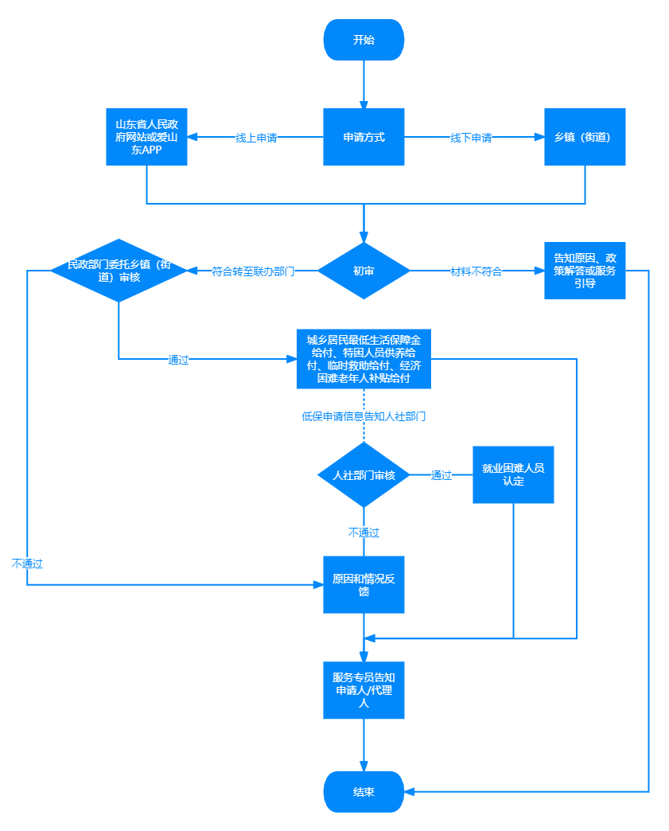

济南市历城区申请困难人员救助“一件事”

服务指南

一、事项名称
“申请困难人员救助”主题集成服务。该主题集成服务包含以下服务事项：
1.城乡居民最低生活保障金给付；
2.特困人员供养给付；
3.临时救助给付；
4.经济困难老年人补贴给付；
5.就业困难人员认定（如无失业人员登记信息，则需办理失业人员登记手续）。
二、服务对象
符合相关救助条件的自然人
三、办理条件
1.城乡居民最低生活保障金给付及关联的经济困难老年人补贴、就业困难人员认定办理条件。户口登记在当地的居民，凡共同生活的家庭成员人均收入低于当地低保标准，且家庭财产状况符合当地人民政府有关规定条件的，可以按规定程序认定为低保对象。对60—99周岁的低保老年人给予经济困难老年人生活补贴；对生活长期不能自理、依据《老年人能力评估》（MZ/T039-2013）标准评估为2-3级的低保老年人给予经济困难老年人护理补贴。对低保对象中已进行失业人员登记的按规定程序认定为就业困难人员。
2.特困人员供养给付办理条件。同时具备以下条件的老年人、残疾人和未成年人，按规定纳入特困人员救助供养范围：（1）无劳动能力；（2）无生活来源；（3）无法定赡养、抚养、扶养义务人或者其法定义务人无履行义务能力。
3.临时救助给付办理条件。因火灾、交通事故、溺水、人身伤害、见义勇为、爆炸、雷击等意外事件，家庭成员突发重大疾病及遭遇其他特殊困难等原因，导致基本生活暂时出现严重困难，需要立即采取救助措施的家庭和个人可申请“急难型”临时救助。具有本地户籍或持有居住证的非本地户籍人员，同时具备以下条件的家庭：（1）在提出申请之月前6个月内，家庭可支配收入扣除自负医疗、教育等生活必需支出后，月人均可支配收入低于当地城乡最低生活保障标准；（2）提出申请之月前12个月家庭人均可支配收入低于当地上年度人均可支配收入；（3）家庭财产状况符合当地城乡低保申请家庭经济状况认定标准的相关规定。因自负教育、医疗等生活必需支出突然增加超出家庭承受能力，导致基本生活一定时期内出现严重困难，可申请“支出型”临时救助。
四、材料清单
表一：申请材料类型及来源
序号 | 材料名称 | 类型 | 材料介质 | 来源渠道
1 | 中华人民共和国居民身份证 | 原件/复印件 | 纸质/电子 | 申请人自备/数据共享
2 | 居民户口薄 | 原件/复印件 | 纸质 | 申请人自备
3 | 居住证 | 原件/复印件 | 纸质/电子 | 申请人自备
4 | 中华人民共和国残疾人证 | 原件/复印件 | 纸质/电子 | 申请人自备/数据共享
表二：事项申请材料清单
序号 | 单位 | 事项名称 | 受理材料
1 | 民政部门 | 城乡居民最低生活保障金给付 | 1.中华人民共和国居民身份证；  2.居民户口薄；  3.居住证（在居住地申请低保的需提供）；  4.中华人民共和国残疾人证（是残疾人的需提供）；  5.社会救助家庭经济状况诚信承诺及核对授权书。
2 | 民政部门 | 特困人员供养给付 | 1.中华人民共和国居民身份证；  2.居民户口薄；  3.中华人民共和国残疾人证（是残疾人的需提供）；  4.社会救助家庭经济状况诚信承诺及核对授权书。
3 | 民政部门 | 临时救助给付 | 1.中华人民共和国居民身份证；  2.居民户口薄；  3.居住证（在居住地申请“支出型”临时救助的需提供）；  4.中华人民共和国残疾人证（是残疾人的需提供）；  5.社会救助家庭经济状况诚信承诺及核对授权书；  6.当地民政部门要求的其他材料。
4 | 民政部门 | 经济困难老年人补贴给付 | 《经济困难老年人护理补贴申请审批表》。
5 | 人力资源和社会保障部门 | 就业困难  人员认定 | 1.中华人民共和国居民身份证；  2.《就业困难人员认定表》。
6 | 人力资源和社会保障部门 | 失业人员登记（在办理就业困难人员时，未进行失业人员登记的需申请该事项） | 1.中华人民共和国居民身份证；  2.《失业人员登记表》。
五、办理时限
街道办事处申请困难人员救助“一件事”服务窗口在接到有关申请后对材料进行审核，材料齐全的予以受理，当日将申请事项进行业务流转，同时对于需要跨部门联办的申请事项，当日将申请人资料、信息数据通过业务平台推送至相关联办部门；材料不齐的，一次告知需补充的材料。根据所选的联办事项不同，办理时限也不相同，一般不超过46个工作日。
六、收费依据及标准
申请困难人员救助“一件事”服务所含事项办理过程中不收取费用。
七、结果送达
（一）窗口出件。在申请地街道办事处申请困难人员救助“一件事”服务窗口。
（二）在线查询。方式一：登录“‘爱山东’政务服务网” http://www.shandong.gov.cn，在主题集成服务专区中“申请困难人员救助”服务中查询。方式二：“爱山东”App首页点击“一件事办理”专区，在“申请困难人员救助”服务中查询。
八、咨询方式
电话咨询：涉及到民政部门的业务可拔打区民政局社会救助服务热线，区民政局社会救助服务热线电话可在http://mzt.shandong.gov.cn/art/2019/4/9/art_15318_8418433.html查询；人力资源社会保障部门业务可拔打12333。
网站咨询：访问登录“‘爱山东’政务服务网” http://www.shandong.gov.cn，在“政民互动”栏目页下，点击“办事咨询”进入咨询页面（使用省统一身份认证个人用户登录），找到“留言咨询”图标进行点击，在部门列表中选择“山东省民政厅”进行网上咨询。
九、办理渠道及流程
（一）申请
1.线下申请。申请人向户籍所在地或经常居住地街道办事处申请困难人员救助“一件事”服务窗口提出书面申请。
2.线上申请。方式一：线上在“‘爱山东’政务服务网”“高效办成一件事”专区点击“申请困难人员救助”服务模块进行申请；方式二：手机下载“爱山东”App，注册个人账号后，在首页点击“一件事办理”专区，选择“申请困难人员救助”进行申请。
（二）受理
“申请困难人员救助”服务专员对申请人申报信息和材料进行初审，符合申请条件的，指导申请人或代理人如实填写申请表并提供相关材料，由服务专员将申请事项进行业务流转，同时将申请人申报材料、信息数据推送至相关联办部门；申请人在线上申请的，申报材料及有关数据信息自动推动至联办部门，由联办部门工作人员对申请事项进行审核、办理。对不符合申请资格的，告知原因并为申请人或代理人做好政策解答或服务引导。
（三）审核确认
各联办部门根据职责分工，按照规定负责各服务事项的审核和办理，民政部门负责城乡居民最低生活保障金给付、特困人员供养给付、临时救助给付、经济困难老年人补贴业务；
（四）反馈
服务事项办结后，联办部门应将办理结果反馈至街道办事处申请困难人员救助“一件事”服务窗口（服务专员），受理不通过或未能办结的情况和原因一并反馈。服务专员应将办理结果告知申请人或代理人，申请人或代理人对办理情况提出意见建议的，对其合理诉求做好记录，根据所属业务权限及时转办联办部门，相关联办部门要及时核实情况，反馈群众诉求。
十、窗口工作时间
法定工作日，有条件的地区适时开展延时服务。
十一、监督电话
0531-12345

济南市历城区申请困难人员救助“一件事”

网上申报指南

方式一：
1.登录“‘爱山东’政务服务网” http://www.shandong.gov.cn
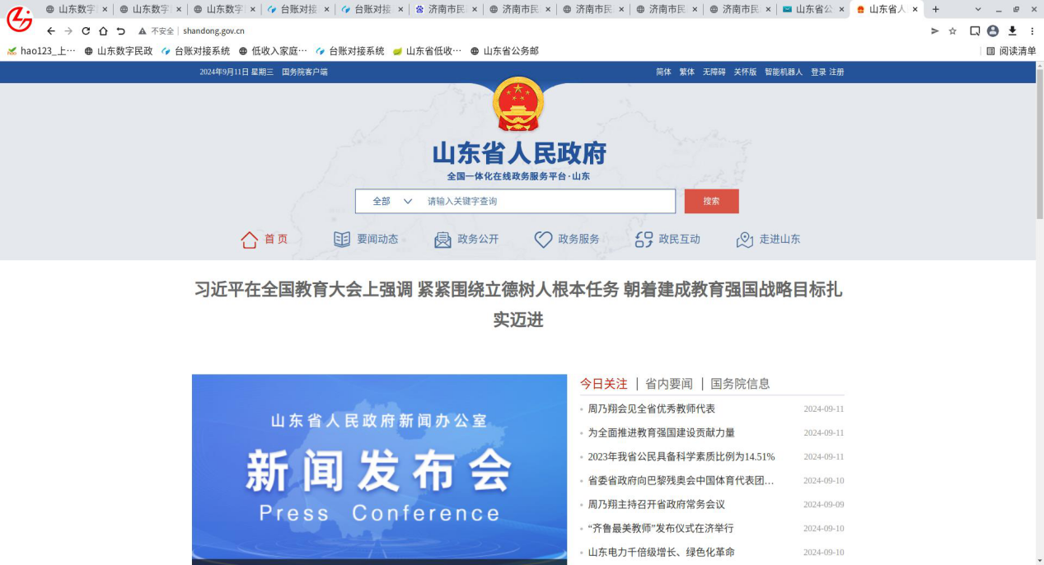
2.点击“主题集成服务”
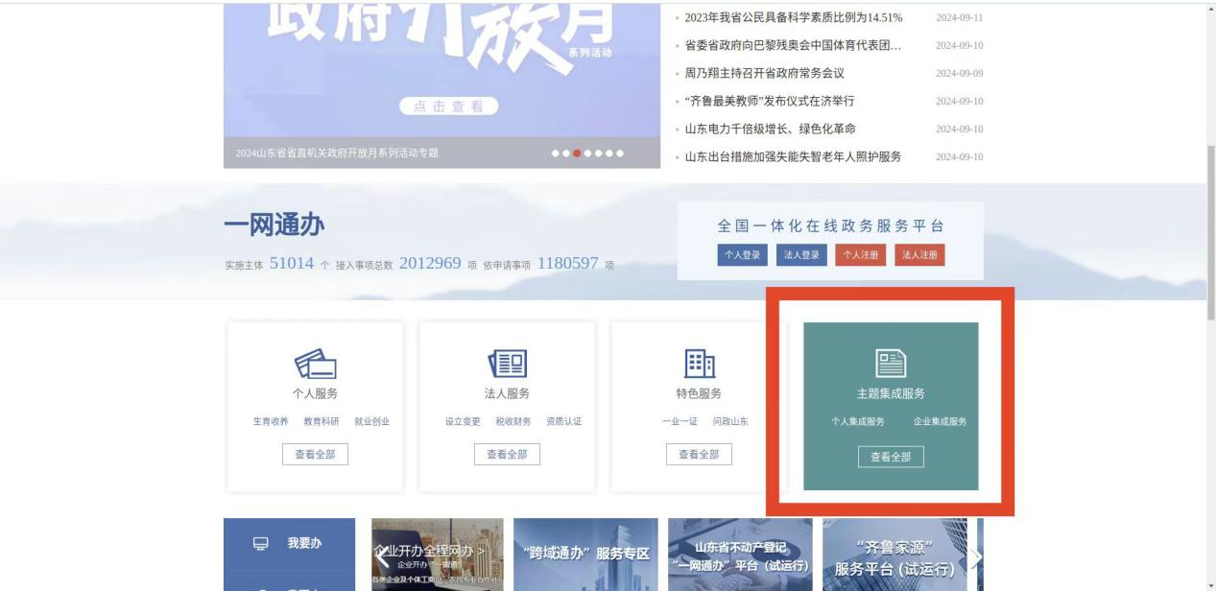
3.选择个人“一件事”服务“救助”专区，点击“申请困难人员救助”，点击“立即办理”

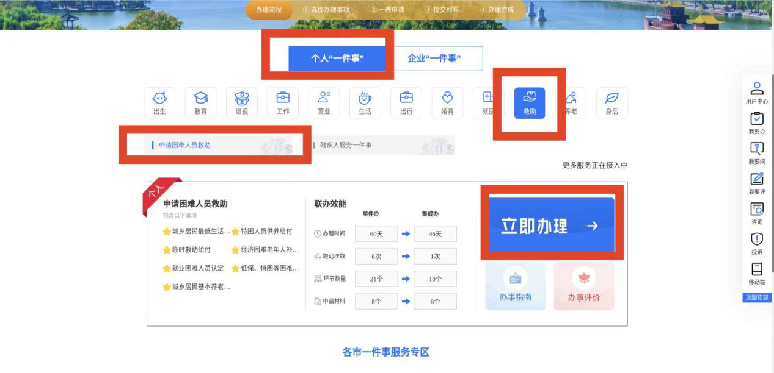

方式二：手机下载“爱山东”App，注册个人账号后，在首页点击“一件事办理”专区，选择“申请困难人员救助”进行申请。
1.下载“爱山东”APP

2.选择“服务”
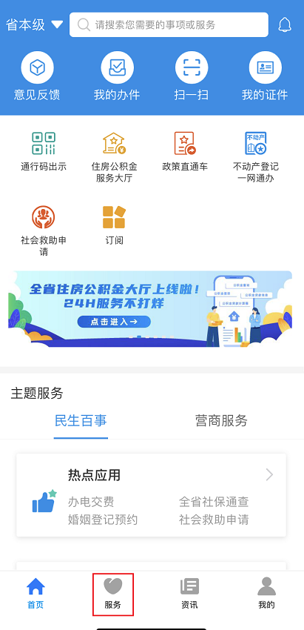
3.选择“民政专区”
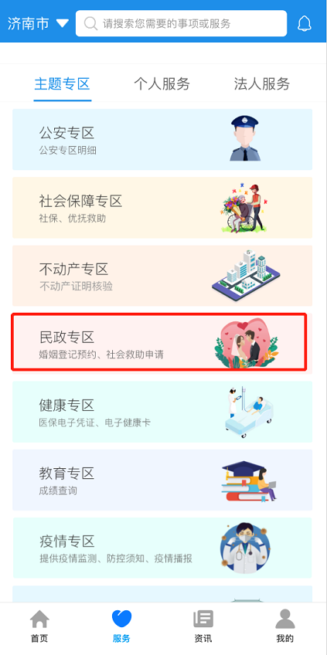
4.选择“社会救助申请”
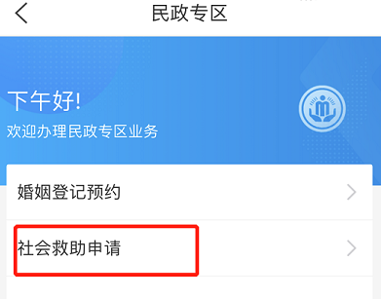

济南市历城区申请困难人员救助

“一件事”服务申请表（样表）
申请人  姓名 |  |  |  |  |  |  |  | 居民身份证号码
性别 |  |  |  |  |  |  |  | 出生  日期 |  |  |  |  |  |  |  |  |  |  | 民族 |  |  |  |  |  |  |  |  | 劳动  能力
健康  状况 |  |  |  |  |  | 婚姻  状况 |  |  |  |  |  | 文化程度 |  |  |  |  |  |  | 学业  状况 |  |  |  |  |  |  |  |  |  |  | 就业状况
联系  方式 |  |  |  |  |  |  |  |  |  |  | 共同生活  家庭成员 |  |  |  |  |  | 人 |  |  |  |  |  |  | 家庭月收入 |  |  |  |  |  | 元
户籍地 |  | 省（区/市） 市（州） 县（市、区） 乡镇（街道） 村（社区）
居住地 |  | 省（区/市） 市（州） 县（市、区） 乡镇（街道） 村（社区）
是否患  重病 |  | £是 £否 |  |  |  |  |  | 重病  病种 |  |  |  |  |  |  | 近12个月医疗花费情况 |  |  |  |  |  |  | 总花费 元，其中个人自付费用为 元。
开户银行 |  |  |  |  |  |  |  |  |  |  |  |  |  |  | 银行卡账号
代理人  姓名 |  |  |  |  |  |  |  | 与申请人关系 |  |  |  |  |  |  |  |  |  |  |  | 联系  方式
申请类别（可根据实际多选） |  | □1.城市居民最低生活保障  □2.农村居民最低生活保障  □3.临时救助  □4.城市特困人员救助供养  □5.农村特困人员救助供养  □6.经济困难老年人补贴  □7.失业人员登记  □8.就业困难人员认定
申请民政部门救助（事项1-6）需填报的有关信息
共同生活家庭成员情况 | 姓名 |  |  | 民族 |  |  | 劳动  能力 |  |  |  | 与申请人关系 |  |  | 健康  状况 |  |  | 婚姻状况 |  |  |  | 就业  状况 |  |  |  |  | 月收入（元） |  |  |  |  | 身份证号码
非共同生活赡  抚扶  养人  情况 | 姓名 |  |  | 民族 |  |  | 劳动  能力 |  |  |  | 与申请人关系 |  |  | 婚姻状况 |  |  | 健康  状况 |  |  |  | 就业  状况 |  |  |  |  | 家庭月人均收入（元） |  |  |  |  | 身份证号码
家庭成员近亲属中有无低保经办人员或村干部 |  |  | □是 具体关系人姓名： 单位及职务：  与申请人关系： 。  □否
家庭财产状况情况 |  |  | 1.银行存款： 元。  2.有价证券（包括股票、债券及基金证券、可转换证券等衍生品种）： 元。  3.债权： 元。  4.房产：房屋地址 ，建筑面积 ㎡，房屋性质 ，房屋来源 ，购（建）房时间 年 月。  5.机动车：车主姓名 车型 车牌号 ，排气量 ，购买时间 年 月，购买金额 元。  6.机动船舶：船主姓名 船型 船牌号 ，排气量 ，购买时间 年 月，购买金额 元。  7.其他财产： 。  8.家庭主要支出情况：支出项目名称 ，支出金额 元。  备注：上述财产或支出有两种及以上情况的可根据实际自行增添。
山东省社会救助家庭经济状况诚信承诺及核对授权书

本人姓名： ，身份证号 ，现申请 。
本人及家庭成员（含具有法定赡养、抚养、扶养义务关系的非共同生活的家庭成员，下同）郑重承诺，上述表格中所填报的内容真实、准确、完整，愿意接受社会救助管理部门的调查并承担相应法律责任。
本人及家庭成员授权社会救助经办机构及各级社会救助家庭经济状况核对机构在本家庭申请及获得社会救助期间，通过但不限于教育、公安、民政、司法、财政、人力资源社会保障、自然资源、住房城乡建设、农业农村、卫生健康、退役军人、应急、市场监管、医保、工会、共青团、残联、妇联等单位以及银行、证券、保险等金融机构，查询、核对本人及家庭成员的基本信息及其收入、财产、支出等家庭经济状况信息。本人及家庭成员亦同意所有涉及本人及家庭成员的基本信息及其收入、财产、支出等家庭经济状况信息的单位、机构将相关信息提供给社会救助经办机构和各级社会救助家庭经济状况核对机构。
申请人及家庭成员签名（按捺指纹）：

年 月 日

备注：1.有民事行为能力的家庭成员应当由本人签字并按捺指纹，无民事行为能力或限制民事行为能力的家庭成员应当由监护人签字并按捺指纹，无书写能力的家庭成员应当由有书写能力的家庭成员代签并按捺本人指纹。2.本诚信承诺及核对授权书一式一份，由乡镇人民政府（街道办事处）保管，作为开展社会救助家庭经济状况核查比对的依据并存档。
申请人社部门（事项7）失业登记申请表单
（有劳动能力及就业意愿，想申办就业困难人员认定
且无失业登记信息的申请人填写）
申请人  姓名 |  |  |  |  |  |  |  |  |  |  | 居民身份证号码
失业时间 |  |  |  |  | 年 月 日 |  |  |  |  |  |  |  |  | 登记失业地 |  |  |  |  |  |  |  |  | □户籍地址 □常住地址
职业（工种）资格及等级或  专业技术职务名称及级别 |  |  |  |  | 1
 |  |  |  |  | 2
 |  |  |  |  | 3
失业  原因 |  |  | □年满16周岁，从各类学校毕业、肄业 □承包土地被征用等情况  □被企业解除或终止劳动关系 □从事一定收入的劳动，但月收入低于当地低保标准  □企业破产倒闭终止劳动关系 □退出公益性岗位  □从机关事业单位被辞退解聘 □军人退出现役且未纳入国家统一安置  □从各类单位辞职  □私营企业、民办非企业业主停业、破产□刑满释放、假释、监外执行  □终止从事个体工商户 □其他： （请填写）  以上选项类别提供相关证明材料，上传电子附件。
是否申领失业保险金 |  |  |  |  |  | □是 □否
求职意向 |  |  |  |  |  | 1 |  |  |  |  |  |  |  | 2 |  |  |  |  |  |  |  |  |  |  |  |  | 3
其他需说明的
事项
本人承诺以上内容均真实、准确、有效，如与实际情况不一致，本人愿意承担相应责任，同时纳入人社信用记录。

申请人（签字）：
年 月 日
申请人社部门（事项8）就业困难人员认定需补充填报如下内容
个 人 承 诺

本人承诺，本人正在申请最低生活保障金给付事项，并已有或正在办理失业人员登记手续，以上信息和所提报材料情况属实，没有办理营业执照或投资企业，且没有事实的就业创业行为活动。如与实际情况不一致，自愿放弃享受就业困难人员援助有关政策。
申请人（签字）：
年 月 日
表格说明：
1.劳动能力填写以下分类：（1）有劳动能力；（2）部分丧失劳动能力；（3）完全丧失劳动能力；（4）无劳动能力。
2.健康状况填写以下分类：（1）健康或良好；（2）一般或较弱；（3）重病。
3.婚姻状况填写以下分类：（1）未婚；（2）已婚；（3）丧偶；（4）离婚。
4.文化程度填写以下分类：（1）文盲或半文盲；（2）博士研究生；（3）硕士研究生；（4）大学本科；（5）大学专科和专科学校；（6）中等专业学校或中等技术学校；（7）技工学校；（8）高中；（9）初中；（10）小学；（11）幼儿园；（12）学龄前；（13）特殊教育。
5.学业状况填写以下分类：（1）在读；（2）毕业；（3）肄业；（4）结业；（5）休学。
6.就业状况填写以下分类：（1）在职人员；（2）登记失业人员；（3）无就业条件（原未登记失业人员）；（4）灵活就业人员；（5）离退休人员；（6）务农人员；（7）务工人员；（8）在读人员；（9）非法定年龄就业状况。
7.重病病种填写以下分类：（1）血液类重病；（2）肿瘤类重病；（3）肝类重病；（4）免疫类重病；（5）传染类重病；（6）心脑血管类重病；（7）心脏类重病；（8）肾病类重病；（9）器官移植类重病；（10）内分泌类重病；（11）神经类重病；（12）其他重病。
8.近亲属包括配偶、父母、子女、兄弟姐妹、祖父母、外祖父母、孙子女、外孙子女。
9.与申请人的关系：（1）配偶；（2）子/婿；（3）女/媳；（4）孙子女/外孙子女；（5）父母/岳父母/公婆；（6）祖父母/外祖父母；（7）兄弟姐妹；（8）其他。
10.有价证券：包括股票、债券及基金证券、可转换证券等衍生品种。
11.房屋性质填写以下分类：（1）自有私房；（2）租用公房；（3）租用私房；（4）临时搭建房；（5）借住房；（6）其他。
12.房屋来源：（1）自购房；（2）自建房；（3）回迁房；（4）承租公房。
13.该表格样式仅供参考，各地可结合当地工作实际进行调整完善。

济南市历城区申请困难人员救助

“一件事”服务申请材料清单
表一：申请材料类型及来源
序号 | 材料名称 | 类型 | 材料介质 | 来源渠道
1 | 中华人民共和国居民身份证 | 原件/复印件 | 纸质/电子 | 申请人自备/数据共享
2 | 居民户口薄 | 原件/复印件 | 纸质 | 申请人自备
3 | 居住证 | 原件/复印件 | 纸质/电子 | 申请人自备
4 | 中华人民共和国残疾人证 | 原件/复印件 | 纸质/电子 | 申请人自备/数据共享
表二：事项申请材料清单
序号 | 单位 | 事项名称 | 受理材料
1 | 民政部门 | 城乡居民最低生活保障金给付 | 1.中华人民共和国居民身份证；  2.居民户口薄；  3.居住证（在居住地申请低保的需提供）；  4.中华人民共和国残疾人证（是残疾人的需提供）；  5.社会救助家庭经济状况诚信承诺及核对授权书。
2 | 民政部门 | 特困人员供养给付 | 1.中华人民共和国居民身份证；  2.居民户口薄；  3.中华人民共和国残疾人证（是残疾人的需提供）；  4.社会救助家庭经济状况诚信承诺及核对授权书。
3 | 民政部门 | 临时救助给付 | 1.中华人民共和国居民身份证；  2.居民户口薄；  3.居住证（在居住地申请“支出型”临时救助的需提供）；  4.中华人民共和国残疾人证（是残疾人的需提供）；  5.社会救助家庭经济状况诚信承诺及核对授权书；  6.当地民政部门要求的其他材料。
4 | 民政部门 | 经济困难老年人补贴给付 | 《经济困难老年人护理补贴申请审批表》。
5 | 人力资源和社会保障部门 | 就业困难  人员认定 | 1.中华人民共和国居民身份证；  2.《就业困难人员认定表》。
6 | 人力资源和社会保障部门 | 失业人员登记（在办理就业困难人员时，未进行失业人员登记的需申请该事项） | 1.中华人民共和国居民身份证；  2.《失业人员登记表》。

济南市历城区申请困难人员救助“一件事”

总结报告

摘要：历城区民政局坚持以标准化促服务规范，以信息化促服务创新，持续拓展数据端口，着力推进数字救助，持续深化打造“申请困难人员救助”集成服务场景，实现困难群众8件关联事项集成办、一次办。困难群众在申请低保、特困人员救助供养、临时救助等救助事项时，符合条件的可同步享受经济困难老年人补贴和就业困难人员认定；审核确认为低保对象、特困人员的，静默认证后按规定享受医疗救助和城乡居民养老保险补贴待遇。
一、制度设计
一是确立工作目标。坚持以人民为中心的发展思想，围绕困难群众更加快捷高效地办理社会救助事项，加快推动关联社会救助事项整合优化办理服务，形成省市统筹、部门协同、整体联动、线上线下融合的服务模式，实现服务入口统一、办理标准统一、办事体验统一，持续提升困难群众办事便捷度和满意度。
二是优化认定程序。加强各类低收入人口审核认定衔接，实行“一次申请、分类审核认定”，对群众提出的困难救助申请，按照“特困人员”“最低生活保障对象”“低保边缘家庭成员”“刚性支出困难家庭成员”的先后顺序逐类进行审核，根据实际及时转换审核确认工作程序。对退出低保、特困人员救助供养的对象，可直接转入低保边缘家庭、刚性支出困难家庭等认定程序。
三是集成服务范畴。“申请困难人员救助”集成服务包含以下服务事项：城乡居民最低生活保障金给付、特困人员供养给付、临时救助给付、经济困难老年人补贴给付、就业困难人员认定、低保特困等困难群众医疗救助、城乡居民基本养老保险补助、困难学生救助，后3项通过数据共享方式实现。
二、改革措施
（一）统一受理标准。采取“线上+线下”双渠道受理：线上在“爱山东”政务服务网“双全双百”工程主题集成服务个人“一件事”服务专区和移动终端“爱山东”APP“一件事办成”专区“申请困难人员救助”服务模块，实行“一网通办”；线下以街道办事处社会救助“一门受理、协同办理”综合服务工作平台为依托，设立“申请困难人员救助”服务窗口，实行“一窗受理”。社会救助事项申请实行“一张表单、一套资料、一次提交、多方复用”，进一步提高办事便利度，确保困难群众得到及时有效救助。
（二）打造数字救助。强化数据多跨协同，将救助对象主题库信息扩展至22个部门、45类数据，上线残疾人“两项补贴”和困境儿童信息数据比对模型，推动部门数据实现实时共享。完善救助信息核对系统，开发“社会救助家庭经济状况核对”应用场景，开展居民家庭状况和社会救助数据统计分析应用，让数据多跑路，群众少跑腿。完善低收入人口动态监测平台，将潜在风险对象纳入救助帮扶监测范围，依托应用主动识别因病因灾支出较大、失业、家庭变故等困难群体，推动社会救助“不漏一户、不落一人”。
（三）提升服务水平。完善社会救助“一件事”工作机制，制定社会救助“一件事”服务指南、办理流程图和社会救助申请表，明确社会救助“一件事”办理流程和工作规范。突出便民导向，细致梳理受理条件、申请材料等，通过流程再造、调查结果共用、申请材料共享等方式简化申请要件，解决社会救助申请程序繁琐问题。定期开展社会救助业务经办人员专题培训，增强服务能力，为困难群众提供更优质服务。加强政策宣传，今年组织开展社会救助集中宣传活动12场，发放宣传手册、明白纸等1000余份，接受群众咨询100余人次，现场受理低保、临时救助和低收入认定申请13人次。
三、改革成效
（一）组织架构方面。联合相关部门持续深化“申请困难人员救助”集成服务场景，以标准化促服务规范，以信息化促服务创新，实现困难群众申请救助事项的集成办、一次办。
（二）服务形态方面。实行“一次申请、分类审核认定、集成办理”，群众申请救助时由原来的多次申请优化整合为8件救助关联事项的一次申请、集成办理，减轻群众负担。在日常申报基础上，将每月10日设定为社会救助“集中申报日”，现场开展救助指导，为困难群众提供帮办代办、救助资源链接等服务，实现救助面对面、服务零距离。
（三）工作成效方面。2018年完成济南市低收入家庭经济状况核对系统从金宏网到政务云的迁移，实现了由传统人工批量导入导出向数据接口共享数据转变。2022年完成救助职能部门数据项集成升级改造，将原本需要7天的核对周期加速为实时核对。近年来，我区依托济南市低收入家庭经济状况核对系统已累计对2余万户、3万余人进行经济状况核对。

